Załącznik nr 4
znak sprawy: KZP-1/253/TTZ/8/24

Instrukcja szyfrowania pliku/katalogu programem 7-zip
1. Aplikację należy pobrać ze strony: https://www.7-zip.org/
Oprogramowanie jest w pełni darmowe, zarówno do zastosowań komercyjnych jak i prywatnych. Szczegóły na temat licencjonowania dostępne są na stronie producenta aplikacji:
https://www.7-zip.org/license.txt

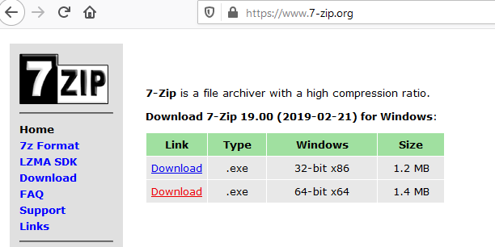

Wersję należy dostosować do tzw. "Typu systemu operacyjnego" należy pobrać i zainstalować aplikację.
a) dla wersji 64-bitowej systemu operacyjnego w wersji"64-bit x64"
b) 32-bitowy system operacyjny zaopatrzyć należy wersją wyłącznie "32-bit x86".
2. Dane, które mają zostać za hasłowane najlepiej przenieść do katalogu (folderu), na który należy kliknąć prawym przyciskiem myszy i wybrać stosowne opcje (reprezentowane na rysunku).
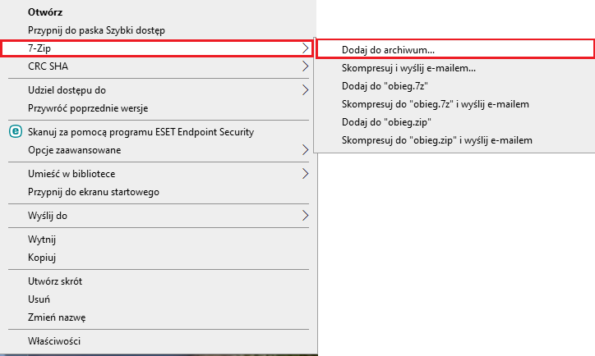
- następnie należy ustawić opcje w aplikacji zgodnie z prezentowanymi na rysunku zwracając uwagę na:
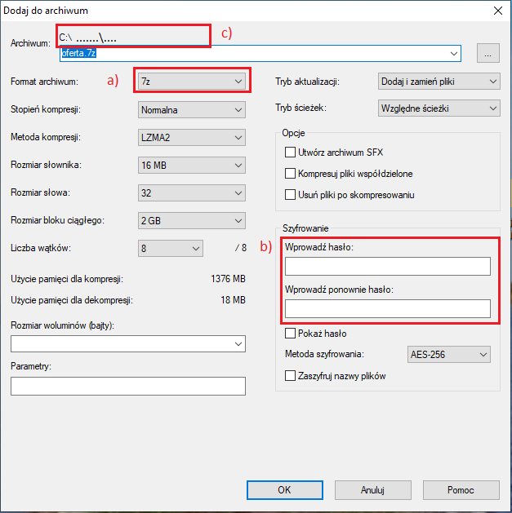
a) wybór formatu archiwum na "7z"
b) wprowadzenie hasła, które należy dostarczyć w formie kolejnego maila
UWAGA!
Zabrania się przesyłania hasła w tym samym mailu!
c) miejsce gdzie zostanie zapisany zaszyfrowany zestaw dokumentów

